前台系统主要包括用户注册及登录模块、播放及下载、搜索模块、新闻查看模块、评论模块等。前台系统模块如图3-1。
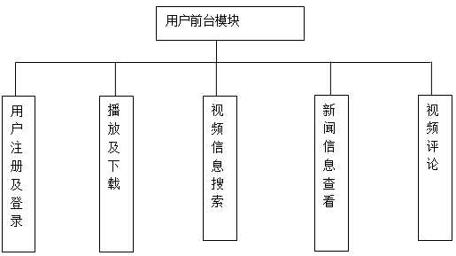
图3-1 前台系统模块图
后台系统可分为用户管理模块、新闻管理模块、评论管理模块模块、视频类型管理模块、视频文件上传模块、视频文件管理模块。后台系统如图3-2。

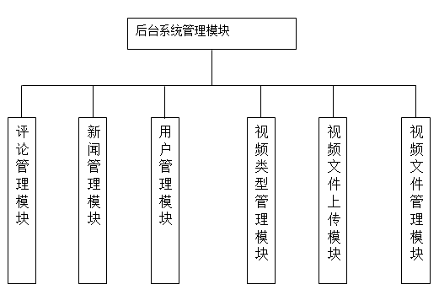

图 3-2 后台系统模块

3.3.1 前台系统功能描述
1．用户注册及登录模块
本模块完成用户的注册功能，只有注册合法并登录的用户才可以进行网站视频信息下载，否则用户只能浏览本站的内容，不能下载。在登录时要对用户的合法身份进行认证。
2．播放及下载
完成用户对在线的视频信息的播放功能，如果是合法的用户，还可以对视频信息进行下载。
3．视频搜索模块
由于网站的信息量比较大，用户想要浏览某个特定的视频时，可以使用此功能来查找，以便快速定位，可以输入关键字，按视频的标题进行查找。
4．新闻信息查看模块
新闻信息查看模块完成新闻信息的查看的功能，用户可以查看管理员发布的新闻的相关信息。
5．视频评论模块
视频评论模块完成视频信息的评论功能，用户可以播放视频信息并进行评论。

3.3.2 后台系统功能描述

1 用户管理模块
用户前台注册用户的信息的删除及查看的功能。对一些非法的用户进行删除。并检查本站用户的注册情况。
2.添加视频内容模块
此模块完成视频内容的添加的功能。需要输入要添加视频信息的标题，视频的介绍，视频的类别，链接地址及图片等。此处添加的视频信息将在前台系统中以分类的形式进行显示。
3.视频信息管理模块
此模块的功能是对已有的视频的各项信息进行添加、修改或删除的功能。
4．新闻管理模块
新闻管理模块完成网站新闻的管理与维护的功能，管理员可以添加或删除网站的新闻的信息。
5．用户评论模块
用户评论模块完成对用户的评论信息的管理功能，管理员可以查看用户的评论信息，也可以对评论信息进行删除。
6．视频文件类型管理模块
视频文件类型管理模块完成视频文件类型的添加、删除与修改的功能。

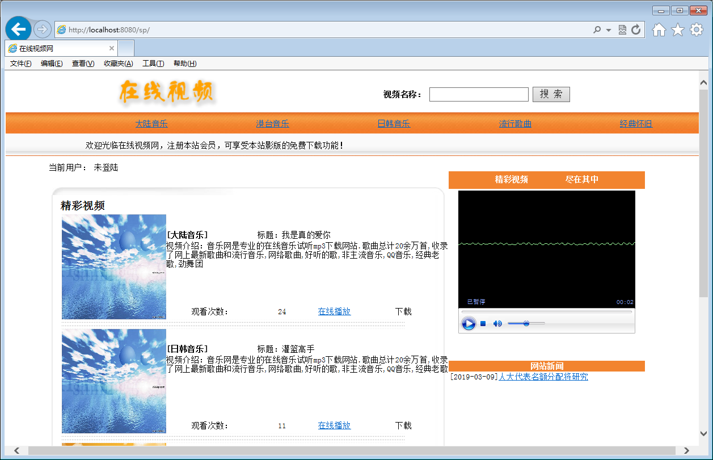
前台首页

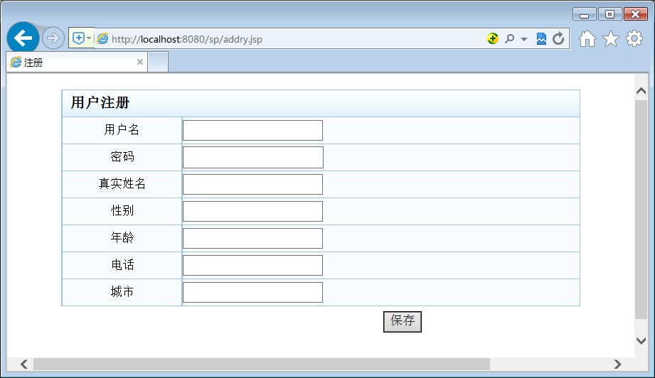

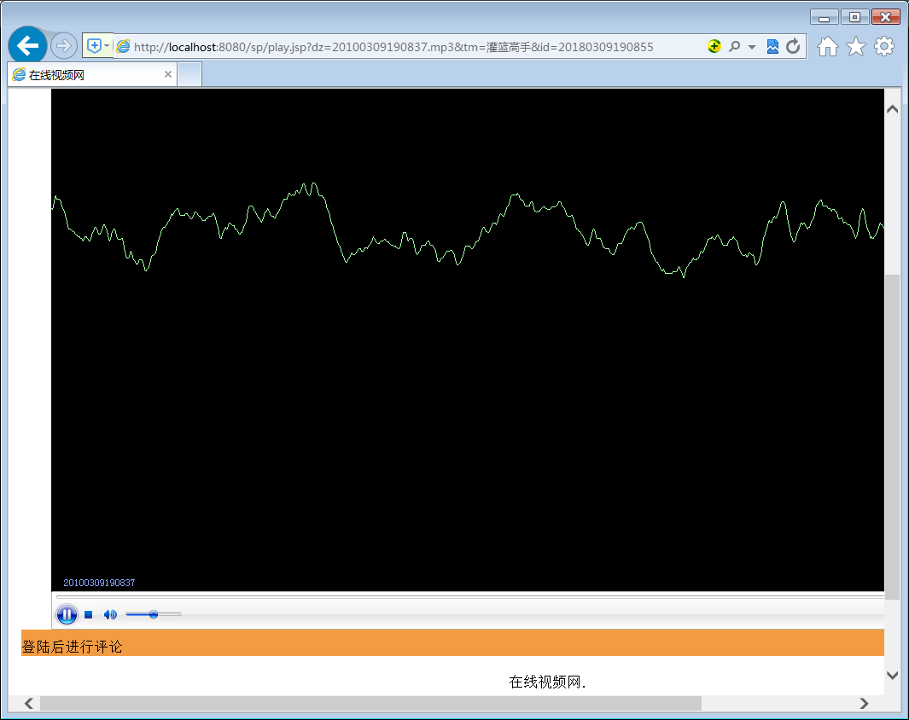

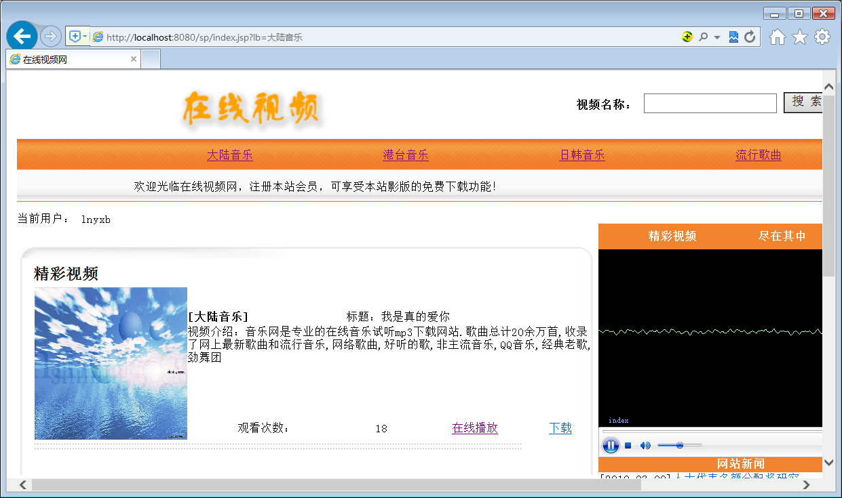

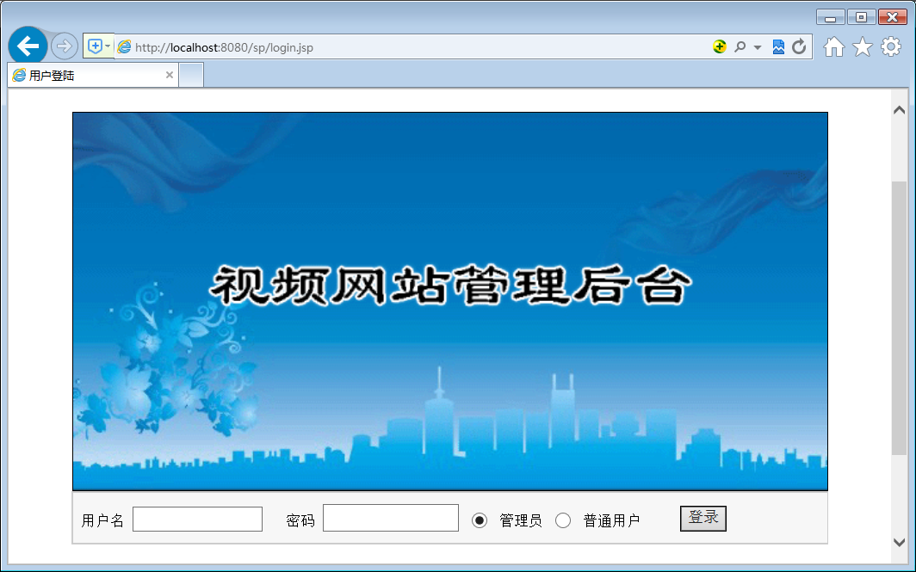

管理员登录

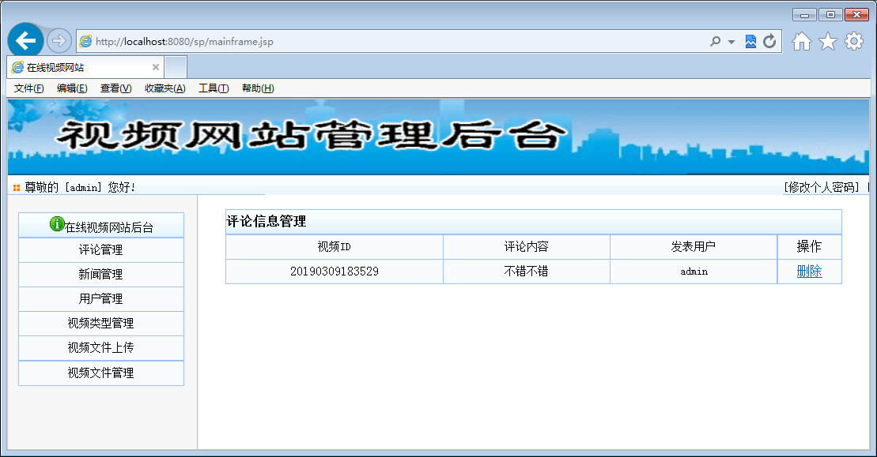
评论管理

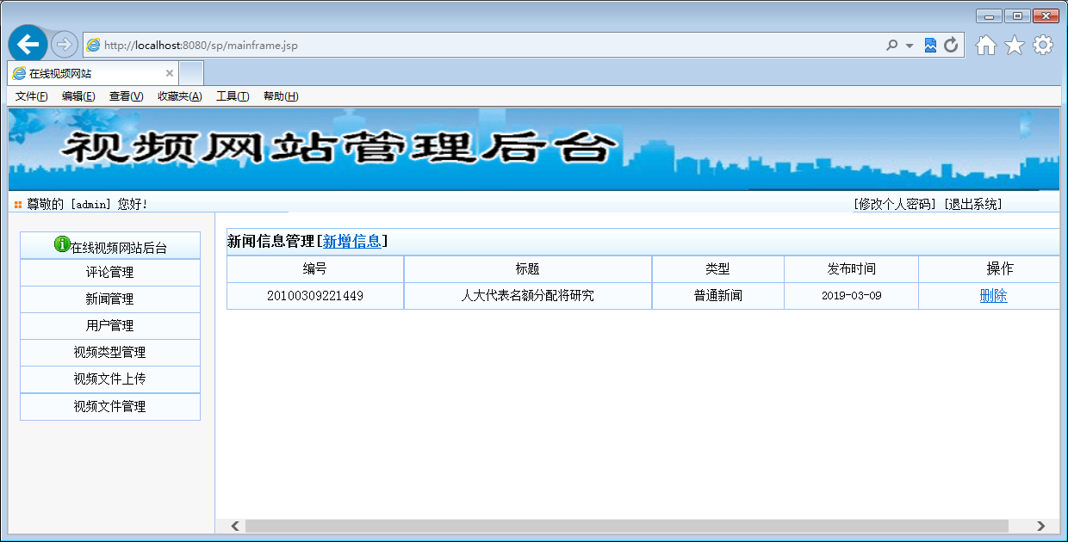
新闻管理

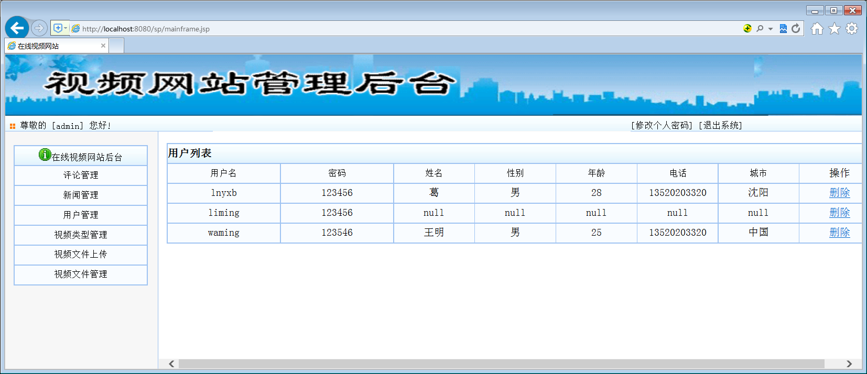
注册用户管理

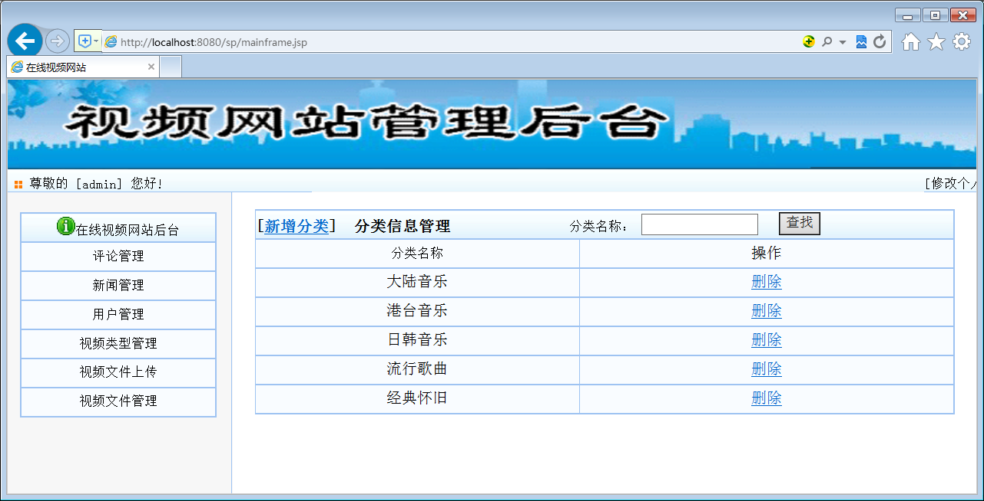
用户类型管理

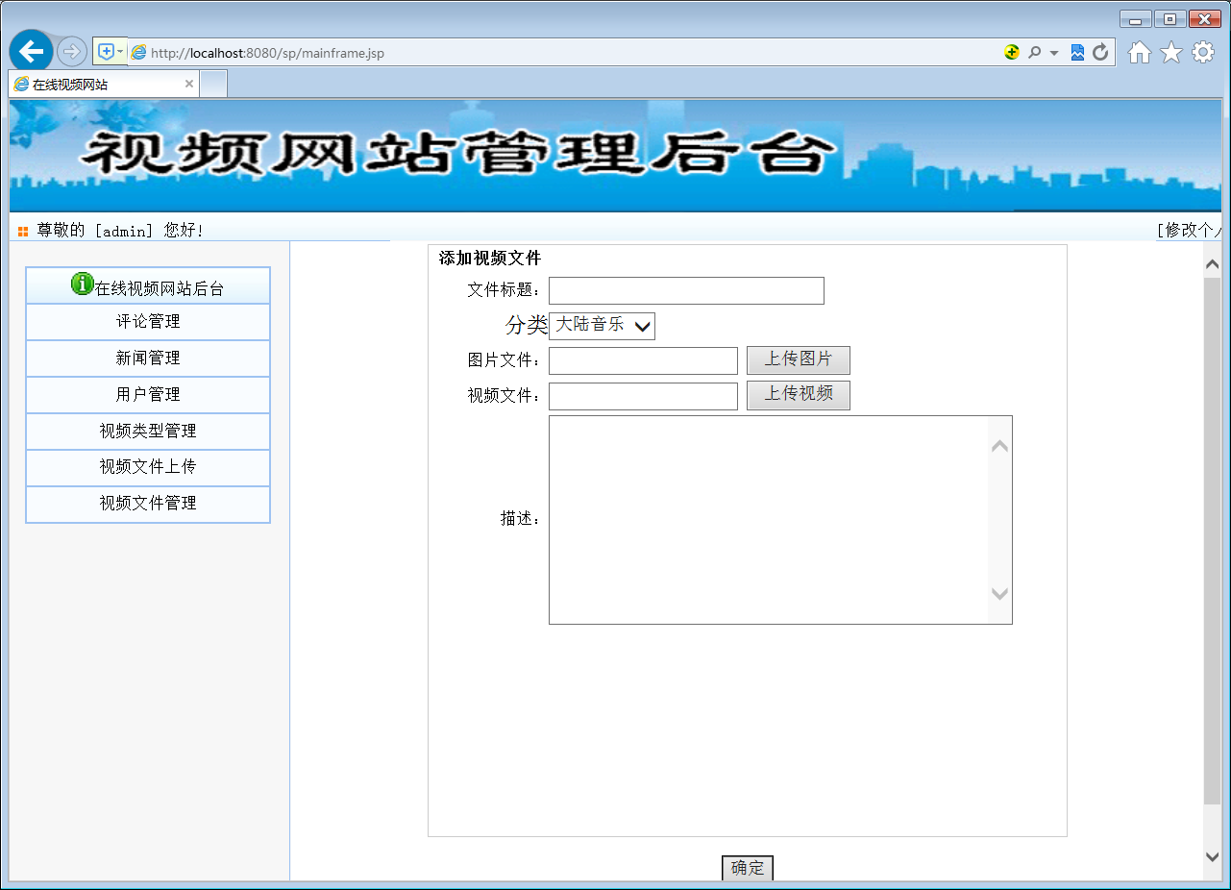
视频文件上传

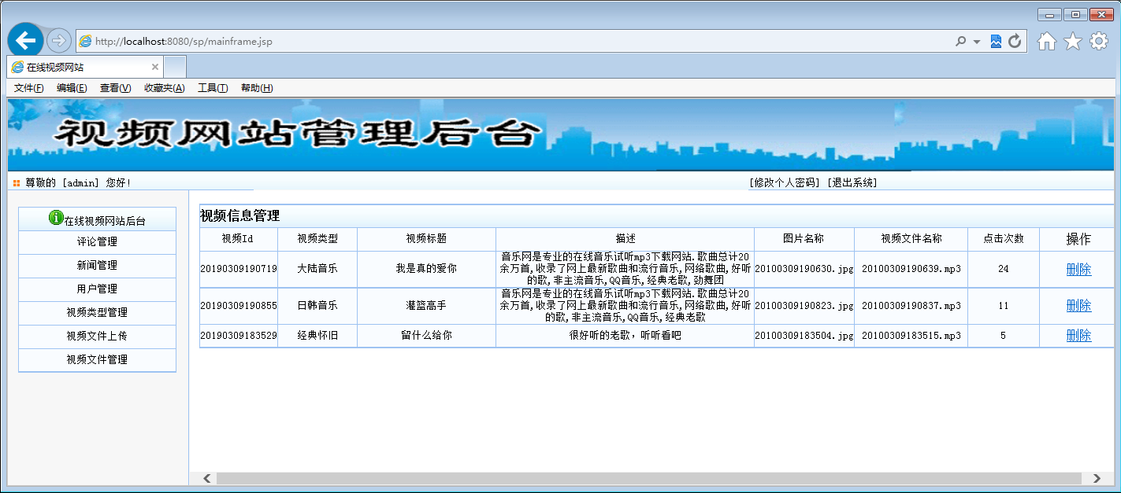
视频文件管理

